**Introduction à l’immunologie**

# Definition:

L’ensemble des organes, des tissus, des cellules et des molécules qui s’opposent à la pénétration et à la prolifération des substances étrangères (antigène) notamment des agents pathogènes est appelé système immunitaire (SI).

Le système immunitaire est un système de défense remarquable par sa capacité d’adaptation. Il a deux fonctions : reconnaissance et réponses effectrices.

1. **Les antigenes :**
   1. **Définition**

Un antigène (Ag) est une substance capable d’induire une réponse immunitaire (immunogénicité). L’antigène se lie ensuite avec les produits de cette réponse immunitaire (antigénicité). Lorsqu’une molécule ne possède que la deuxième propriété, elle est appelée Haptène.

# Epitope

L’épitope ou déterminant antigénique est une région de la molécule d’Ag qui est immunologiquement active et qui se lie aux récepteurs membranaires des lymphocytes ou aux anticorps.

# Caractéristiques des antigènes

Nature : les protéines ont un pouvoir immunogène supérieur à celui des polysaccharides et les lipides qui est presque nul.

Caractère étranger : reconnu par le SI comme non soi, plus il sera éloigné (distance phylogénique) plus il sera immunogène. Un XénoAg provient d’une espèce différente. Un alloAg existe chez certains individus de l’espèce et peut être immunogène pour ceux qui ne le possèdent pas. Un autoAg est un Ag du soi.

Taille : plus la masse moléculaire est importante plus l’Ag est immunogène

Composition et hétérogénéité chimique : les molécules les plus complexes sont les meilleurs antigènes.

Doses et voies d’administration : une dose insuffisante ou trop importante entraîne un état de non réponse. Seule la dose optimale induit une réponse immunitaire. Chaque Ag possède une voie d’administration qui lui permet d’exercer son pouvoir immunogène au maximum.

1. **Les éléments du système immunitaire :**
   1. **Les organes :**

Les organes du système immunitaire sont divisés en deux catégories : les organes lymphoïdes primaires (moelle osseuse et thymus) et les organes lymphoïdes secondaires essentiellement les ganglions et la rate.

# Les organs lymphoides primaries “centraux”

1. **La moelle osseuse (MO) :** C’est le siège de « **l’hématopoièse » :** Toutes les cellules sanguines proviennent de la MO à partir d’une cellule : la cellule souche hématopoïétique (CSH). Les CSH donnent les cellules **myéloïdes (macrophages,cellules dendritiques)** et les cellules **lymphoïdes** qui deviennent des cellules précurseur T ou B. Les T quittent la MO et vont au thymus, les B restent dans la MO où ils continuent leur maturation.
2. **Le thymus:** C’est un organe qui comprend une partie extérieure, la corticale, et une partie interne la médullaire qui abritent des cellules épithéliales, cellules mésenchymateuses : macrophages et cellules dendritiques.

Le thymus accueille les précurseurs T qui viennent de la MO et qui subissent, grâce aux hormones thymiques, une maturation et une multiplication puis ils quittent le thymus et vont vers la périphérie.

# Les organs lymphoides secondaires “périphériques”:

# Les ganglions lymphatiques : Contenant des lymphocytes B et T, des macrophages, des cellules dendritiques

# La rate : C’est un organe volumineux peuplé par des macrophages, des globules rouges et des lymphocytes B.

# En effet, les antigènes et les lymphocytes apportés par l’artère sont déversés dans la zone marginale de cet organe, où va avoir lieu la réponse immunitaire.

1. **Tissu lymphoïde associé aux muqueuses et à la peau :**

**Les muqueuses** digestives, respiratoires et urogénitales sont défendues par un groupe de tissus lymphoïdes organisés : amygdales, l’appendice ou les plaques de Peyer intestinales ,

**La peau** est constituée de Kératinocytes qui sont des cellules épithéliales, de cellules dendritiques : cellules de Langerhans qui phagocytent l’antigène, la peau contient aussi des lymphocytes intra- épidermiques.

**Figure 1 : les organes du système immunitaire**

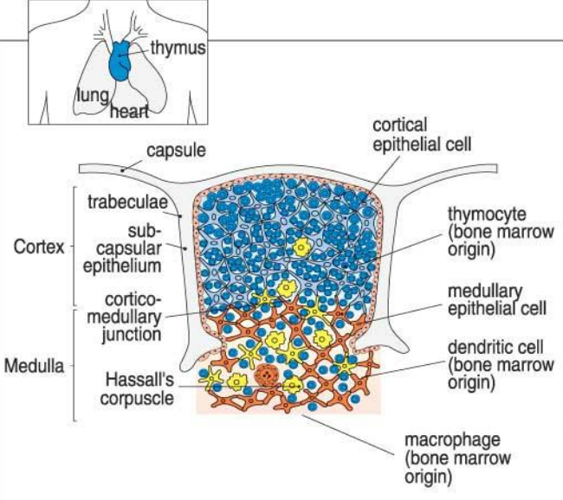

**Figure 2: Le thymus**

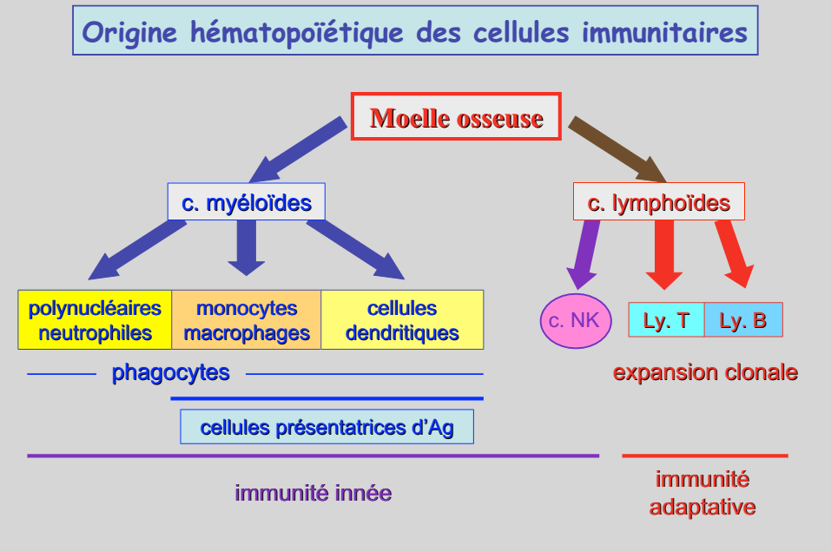

**Figure 3: Les cellules du système immunitaire**

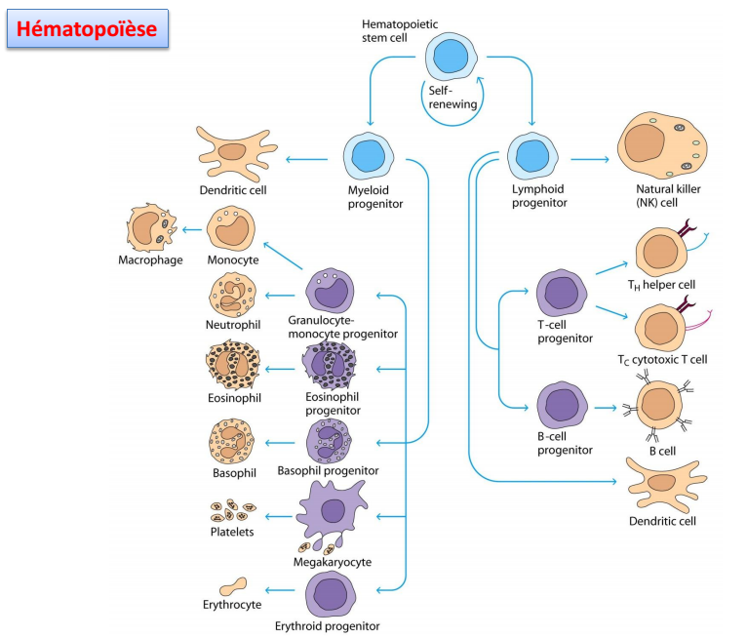

**Figure 4: L’hématopoïèse au niveau de la moelle osseuse**

# Les cellules:

Les principales cellules de l’immunité sont :

* + 1. **Les cellules de l’immunité innée « non spécifique » :**

1. **Les cellules phagocytaires "myéloïdes" :**

Le récepteur de l’antigène sur les phagocytes est appelé TLR, Toll like récepteur qui permet de reconnaitre l’antigène, ce dernier va être par la suite endocyter, découper et présenter aux lymphocytes associés aux molécules de CMH II. Elles sont constituées de :

* Les cellules dendritiques  ou CPA "Les cellules présentatrices d’antigène" :

Elles phagocytent les Ag dans les tissus, migrent par le sang ou la lymphe vers les organes lymphoïdes secondaires. A ce niveau elles présentent l’Ag apprêté aux lymphocytes. L’expression des molécules du CMH ont font de puissantes **cellules présentatrices d’antigène.**

* Les cellules mononuclées "monocytes et macrophages" :

La cellule progénitrice quitte la moelle osseuse vers le **sang** où elle devient monocyte mature. Celui ci grossit en 8heures et migre vers **les tissus**, se différencie en macrophage spécifique de tissus. Le macrophage exprime les molécules du CMH, sa fonction principale est la phagocytose et **la présentation de l’antigène** aux lymphocytes.

* Les cellules polynucléaires granulocytes : contiennent tous de petits granules. Leur nom est en relation avec leur coloration :
* neutrophiles, ont un gros noyau à plusieurs lobes, ainsi que de petits granules violets. Leur fonction principale est la phagocytose.
* éosinophiles, ont un noyau bilobé, et des granules rouge-vif. Leur fonction est également la phagocytose, les granules vont également pouvoir fusionner avec la membrane et exocyter leur contenu riche en enzymes sur le pathogène. Elles interviennent également dans les infections parasitaires
* basophiles,Le noyau est ici peu visible, les granules sont très gros. A l’intérieur des granules se trouve de l’histamine. Lors d’une infection, ils déchargent leur contenu ce qui provoque une réaction inflammatoire. Elle est également à l’origine de certaines réactions allergiques. Dans les tissus, il existe des cellules à même fonction que les basophiles du sang, on les appelle les mastocytes.

1. **Les cellules NK "lymphoïdes" :**

Ce sont des cellules lymphoïdes mais qui interviennent dans l’immunité innée (elles n’ont pas de récepteurs spécifiques de l’antigène). Les lymphocytes tueurs Natural killer « NK » sont des cellules tueuses activateurs de la lyse cellulaire, elles sont capables :

* d’éliminer des cellules infectées par des (bactéries, virus, parasites) dans une phase  
  précoce de l’infection).
* de surveiller des tumeurs (diminution de l’expression du HLA dans les tumeurs pour échapper aux LT cytotoxiques)
* de participer à la régulation de la réponse spécifique: par la synthèse de nombreuses cytokines.

**Remarque : Les NK sont à l’interface de l’immunité innée et de l’immunité adaptative.**

* + 1. **Les cellules de l’immunité adaptative « spécifique » :**
* **Les cellules lymphoides "Lymphocytes T et B":**

Ces cellules représentent, chez l’adulte, 20 à 40 % des globules blancs (leucocytes). Elles circulent dans le sang, la lymphe, les espaces tissulaires et les organes lymphoïdes périphériques.

Les lymphocytes B et T sont dits **vierges ou naïves** au repos, par contre au contact de l’antigène, ils se différencient en cellules **effectrices de l’immunité** et en cellules **mémoire**.

Les lymphocytes portent à leur surface des marqueurs membranaires: CD (classe de différenciation). Ces CD permettent de différencier entre les lignées de lymphocytes, leurs stades de maturation et les récepteurs d’antigènes.

1. **Les lymphocytes T** (**LT**) :

Dont la lettre « T » provient du « **Thymus** » (organe humain dans lequel les LT arrivent à maturité), sont responsables de l’immunité à médiation **cellulaire**, qui vise à détruire les cellules pathogènes, que ça soit des bactéries ou des cellules cancéreuses.

* **Ontogénie « maturation » des lymphocytes T:**
* **Stade 1 :** Les cellules progénitrices venant de la moelle osseuse migrent vers le thymus et se différencient en sous populations de T matures, fonctionnellement différentes : ces cellules doivent acquérir : le TCR « T cell receptor » et le « cluster de différenciation »

CD3 , avec soit le CD4 ou bien le CD8 (l’un des deux).

Dans un premier temps le CD3 et le TCR seront exprimé (le thymocyte est dépourvus de CD4 et CD8 ,il est dit **double négatif**) . Le TCR permet une sélection orientée par le CMH de ces thymocytes :

* Sélection positive : seuls les lymphocytes T dont le TCR reconnaît le CMH du soi survivent
* Sélection négative : les lymphocytes T qui réagissent trop avec le CMH sont éliminés.

De se fait, 95% de ces cellules ne continuent pas leur maturation et meurent dans le thymus par apoptose. Soit ils n’ont pas un TCR fonctionnel soit ils sont éliminés par la sélection.

* **Stade 2 :** Les thymocytes qui survivent continuent leur maturation et deviennent des cellules **double positif** qui expriment en plus du TCR et du CD3 les deux clusters de differenciation CD4 et CD8.
* **Stade 3 :** les thymocytes vont se délester d’un cluster afin de n’exprimer qu’un seul et vont passer ainsi au stade **simple positif** :
* portant le CD4 : **lymphocytes auxiliaires, helper "LTh" :** qui ont un rôle dans l’activation des différents acteurs de l’immunité, en sécrétant des protéines solubles appelées cytokines :
* l’activation des macrophages et donc de la phagocytose
* l’activation des NK qui son les acteurs de l’immunité cellulaire
* l’activation des LB, donc de l’immunité humorale
* l’activation des polynucléaires neutrophiles acteurs de la réaction inflammatoire.
* portant le CD8 : **lymphocytes T cytotoxiques "LTc"**, dont la fonction estla sécrétion du contenu de leurs granules cytotoxiques (perforine) qui perfore la membrane de la cellule cible et induit sa lyse osmotique et sa mort programmée.

Les TH, Tc quittent le thymus pour la périphérie.

**Remarque :** Les LT et LH peuvent après rencontre avec l’antigène, en plus de leur destinée a action immédiate se transformer en cellules dites « mémoires »,ces cellules vivent très longtemps et permettent une réponse beaucoup plus rapide et beaucoup plus forte.

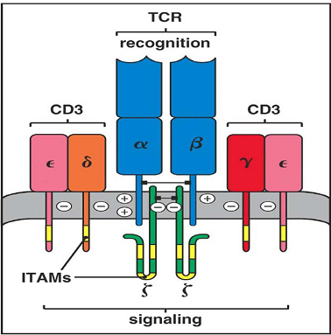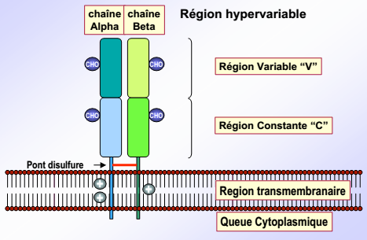

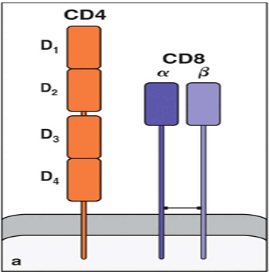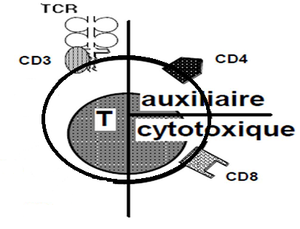

**Figure 5 : les marqueurs membranaires des LT**

1. **Les lymphocytes B** (**LB**) :

Ces cellules sont produites et arrivent à maturité, chez l’Homme, dans la **moelle osseuse**. Elles sont responsables de la **réponse immunitaire humorale spécifique** grâce aux anticorps qu’elles produisent et qui serviront à la reconnaissance spécifique et à la destruction de l’agent pathogène.

Les lymphocytes B jouent également le rôle de **cellules présentatrices d’antigènes.**

* **Les immunoglobulines "BCR et anticorps":**

Les immunoglobulines sont des protéines présentent sous forme membranaire : BCR "B cell receptor" et sous forme soluble (anticorps).

Les BCR et les anticorps sont extrêmement polymorphique au sein de l’individu, ils sont constitués de deux **chaînes lourdes H** (pour *Heavy*) et deux **chaînes légères L** (pour *Light*) liées entre elles de manière covalente par des ponts disulfures. Chacune de ces quatre chaînes sera caractérisée par une **région variable V** (extrémité N-terminale) qui est le site de liaison à l’antigène, et par une **région constante C** (extrémité C-terminale).

La cellule B mature en périphérie exprime à coté du BCR, les molécules de classe II du CMH, les récepteurs du complément et les clusters de différenciation : CD80 , CD86 et CD40.

Les anticorps sont des immunoglobulines sécrétés par **les plasmocytes** (LB différenciées), qui jouent le rôle de médiateur de l’**immunité humorale** mais il existe aussi des LB mémoire.

Les immunoglobulines « anticorps » existent sous différents isotypes , l’isotype est défini d’après la chaîne lourde:

* Les **IgM** de structure pentamèrique (5monoméres) Chaîne lourde Mu
* Les **IgD** (1 monomère) Chaîne lourde Delta
* Les**IgG** (1 monomère) Chaîne lourde Gamma
* Les**IgA**  (dimère= 2 monomères) lourde Alpha
* Les **IgE**  (monomère) Chaîne lourde Epsilon

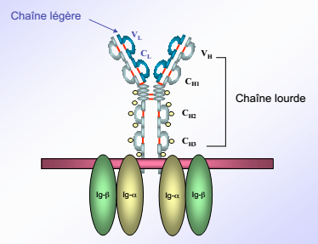

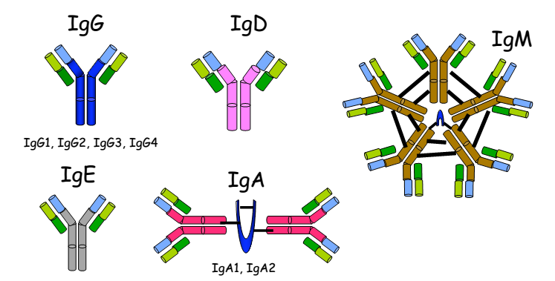**Figure 6 : le BCR « Recepteur membranaire des LB »**

**Figure 7 : les différents isotypes des anticorps**

1. **Le complexe majeure d’histocompatibilité “CMH”:**

# Définition:

C’est un ensemble de gènes, étroitement liés qui codent pour des protéines membranaires appelées: HLA (Human leukocyte antigen). Ces gènes sont situés sur le bras court du chromosome 6. Ils codent pour des molécules qui assurent la fonction de présentation de l’antigène et l’histocompatibilité ils sont donc responsables de la discrimination entre le soi et le non soi et de la reconnaissance intercellulaire dans les réponses immunitaires humorale et cellulaire.

* 1. **Caractéristiques du CMH :**

Le CMH est divisé en trois régions classe I, classe II et classe III. Chaque région est formée par plusieurs gènes et donc plusieurs loci et à chaque locus on connaît plusieurs allèles (formes d’un gène qui diffèrent par leur séquence de leur ADN d’un individu à un autre de 5 à 10%).

Les trois régions sont :

* Région classe I : comprend des gènes principaux codant pour les molécules HLA A, HLA B, HLA C ainsi que d’autres gènes codant pour HLA E, F, G.
* Région classe II : comprend des gènes principaux codant pour les molécules HLA DR, HLA DQ, HLA DP ainsi que d’autres gènes qui interviennent dans la présentation de l’Ag.
* Région classe III : comprend des gènes codant pour des produits qui interviennent dans les réponses immunitaires : certaines fractions du complément (C4, C2, Bf).

# Propriétés du CMH :

Le CMH a trois propriétés principales :

1. **Polymorphisme** **génétique multiallélique:** il existe dans l'espèce humaine un très grand nombre d’allèles pour chaque gène HLA (ce sont les gènes les plus polymorphes de l’espèce humaine) : Chaque individu est hétérozygote pour la plupart de ses gènes de classe I et de classe II, de plus un grand nombre de formes alléliques existent à chaque locus ce qui contribue à la diversité immunitaire :

**Classe I :** 1519 allèles pour le locus A, 2069 pour le locus B, 1016 pour le locus C.

**Classe II :** 966 allèles pour le locus DR, 144 pour le locus DQ, 166 pour le locus DP.

1. **Transmission en haplotype « en bloc »**: un haplotype est un groupe de gènes étroitement liés qui sont transmis en bloc par les parents. Chaque enfant hérite d’un haplotype paternel et d’un haplotype maternel. Au sein d’une famille, la probabilité d’une identité HLA entre frères ou sœurs est ainsi d’une chance sur quatre.
2. **Codominance**: les molécules codées par chaque haplotype sont co-exprimées sur la membrane cellulaire. Un individu hétérozygote exprime sur ses cellules les produits de 2 allèles donc 2 molécules HLA A, B, C, DR, DQ, DP.
   1. **Structure et fonctions des molécules de CMH:**

Ce sont des glycoprotéines transmembranaires dont la principale fonction est la présentation de l’Antigène aux lymphocytes.

* **Classe I:**

Ces molécules sont exprimées à la surface de presque toutes les cellules nucléées de l’organisme.

Leurs rôle est de présenter, aux lymphocytes T cytotoxiques, les protéines endogènes anormales synthétisées par les cellules du soi normales ou tumorales et les protéines exogènes des pathogènes à développement intracellulaire.

* **Classe II :**

Ces molécules ont une expression restreinte aux CPA (monocytes, macrophages, cellules dendritiques), aux lymphocytes B, aux lymphocytes T activés.

Dans les CPA les protéines exogènes des pathogènes à développement extracellulaire et les protéines membranaires ou sécrétées se combinent aux molécules de classe II pour être présentées aux lymphocytes T helper.

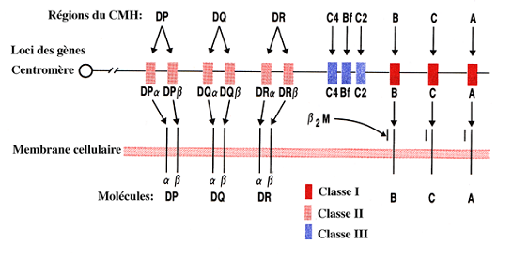

**Figure 8 : position des genes du CMH de classe I, II et III**

**sur le bras court du chromosome 6.**

1. **L’immunité innée :**

Il s’agit de la première ligne de défense vis-à-vis des agents infectieux et pathogènes qui nous entourent. Elle est mise en jeu immédiatement et est fonctionnelle **4 jours** (96 heures).

Elle est induite par un signal de danger émis suite à l’interaction entre les molécules du non-soi appelées aussi **PAMP**  « Pathogen Associated Molecular Patterns » et les récepteurs du soi appelés **PRR** pour « Pattern Recognition Receptors ».

La réponse immunitaire innée met en jeu différents **modules de défense** :

**I) Les modules constitutifs :**

Ils sont représentés par la barrière **cutanéo-muqueuse** qui est en contact direct avec les corps étrangers. Elle empêche leurs adhésions par des mécanismes mécaniques, chimiques ou biologiques, et comporte deux éléments : la peau et les muqueuses.

**1) La peau**

La peau qui entoure toute la surface externe de l’homme constitue une barrière très efficace contre des intrusions de tout type ; elle joue ainsi le rôle de :

* **Barrière mécanique** au développement bactérien, virale et parasitaire, grâce à une faible perméabilité et à la desquamation de la peau.
* **Barrière chimique** présentant des protéines et des peptides antimicrobiens. Les peptides ont trois modes d’actions, en effet ils peuvent entraîner : une rupture mécanique des membranes bactériennes, une déstructuration enzymatique des membranes bactériennes et une séquestration de nutriment.
* **Barrière biologique** présentant une flore commensale qui est un ensemble de bactéries se situant sur la peau et les muqueuses et jouant un rôle important de barrière.

**2) Les muqueuses**

Les muqueuses contenant un moyen de défense particulier : le mucus.

Le **mucus** est une substance visqueuse emprisonnant les éléments étrangers et qui sera ensuite éliminée par expectoration. le mucus contient aussi des substances antimicrobiennes tout comme la peau.

**II) Les modules induits**

### Une fois l’agent infectieux dans l’organisme, les modules induits prennent le relai. En effet, une fois reconnu (interaction PRR-PAMP), l’agent infectieux sera phagocyté par une cellule phagocytaire qui sera à l’origine de la formation du signal danger, et qui activera ainsi la réaction inflammatoire à l’endroit où elle est rentrée en contact avec l’agent pathogène. L’activation de la réaction inflammatoire se fera grâce à des cytokines.

### La réaction inflammatoire :

Les cytokines (le TNF-α et l’ interleukine IL-1) sont libérées suite à l’activation du signal danger induit par les interactions PAMP-PRR. Cette interaction va déclencher la réponse inflammatoire, correspondant à la sécrétion de **facteurs solubles** qui permettent le recrutement des cellules phagocytaires au site de l’inflammation.

Les cytokines sont responsables des signes cliniques de l'inflammation (douleur, due à la [vasodilatation](https://fr.wikipedia.org/wiki/Vasodilatation) locale des [vaisseaux sanguins](https://fr.wikipedia.org/wiki/Vaisseaux_sanguins), rougeur, chaleur et gonflement).

**1) Phagocytose et opsonisation :**

Les phagocytes sont capables d’endocyter des bactéries et des cellules mortes ; on parle de **phagocytose**, c’est un phénomène qui peut se faire de deux manières différentes, suivant la résistance de la bactérie considérée :

* **sans opsonisation**, par interaction directe entre le récepteur et l’antigène.
* **avec opsonisation**, l’interaction nécessite cette fois-ci une molécule intermédiaire qui joue le rôle d’adaptateur, on les appelle des **opsonines**.

De façon générale, la phagocytose se réalise en différentes étapes :

1. **L’opsonisation** (non obligatoire) correspond à l’attache des opsonines tout autour de la bactérie.
2. **Le chimiotactisme** permet d’attirer les macrophages vers la bactérie opsonisée, et ceci grâce aux chimiokines.
3. **La** **phase d’adhérence** correspond à la reconnaissance spécifique des opsonines présentes à la surface de la bactérie par des récepteurs de la membrane plasmique des macrophages. Cette phase déclenche la phagocytose proprement dite.
4. **La** **phase rhéologique** correspond à la formation de prolongements cytoplasmiques que l’on appelle des pseudopodes qui enveloppent entièrement la bactérie. Il y a ainsi formation d’une vacuole dans laquelle se trouve la bactérie ; on appelle cette vacuole le phagosome.
5. **La** **phase de destruction** correspond à la digestion de la bactérie par fusion du phagosome avec des lysosomes. La digestion sera réalisée par différents mécanismes : acidification, hydrolysation par des enzymes hydrolytiques (lysozyme, protéase)…..
6. **L’immunité adaptative “spécifique” :**

Lorsque la réaction immunitaire innée n’est pas suffisante face à un agent pathogène, une réponse immunitaire adaptative se met en place, plus lente mais plus spécifique. La réaction immunitaire adaptative est composée de deux voies de destruction de l’agent pathogène. Ces deux voies sont complémentaires.

La première voie de destruction permet de neutraliser l’agent infectieux, c’est ce que l’on appelle **la réponse adaptative humorale**. La deuxième voie de destruction permet quant à elle de détruire les cellules qui ont déjà été infectées, c’est **la réponse adaptative cellulaire**.

* 1. **La réponse adaptative humorale :**

Elle est médiée par les lymphocytes B. Les cellules B matures de la Moelle osseuse, migrent vers la périphérie où elles seront en contact avec l’Ag, elles se développent en plasmocytes et en cellules B mémoire.

* La réaction anticorps –antigène:

C’est une réaction spécifique et réversible qui implique des liaisons non covalentes « faibles : hydrogène, ioniques … » entre l’épitope et l’Ac.

Le premier contact avec l’Ag crée une réponse primaire caractérisée par la production de plasmocytes sécréteurs d’Ac, principalement d’IgM puis d’IgG à des taux assez faibles.

Les cellules mémoire sont responsables de la réponse secondaire au deuxième contact avec l’Ag. La phase de latence est nulle et la réponse est plus rapide et plus intense. Les Ac appartiennent à la classe des IgG.

* La diversité des immunoglobulines:

Les Immunoglobulines (Ig) sont des glycoprotéines synthétisées par les lymphocytes B. Elles s’expriment à la membrane pour former le récepteur B de l’antigène : BCR (B cell receptor). Lorsque le BCR se lie à son antigène, le lymphocyte B se transforme en plasmocyte et sécrète les Ig dans les liquides biologiques où elles jouent le rôle d’Ac responsable de la réponse immunitaire humorale.

Ce sont des gamma globulines divisées en 5 classes : IgG , IgA , IgM , IgE , IgD.

1. **Les Ig G:**

Elles constituent 80% des Ig sériques, leur taux sérique est de 13g/l. Elles sont formées de 2 chaînes lourdes gamma composées chacune de VH, CH1, CH2, CH3 et de 2 chaînes légères (VL et CL). Chaque molécule d’Ig G peut capter 2 molécules d’Ag : valence de 2 . Il existe 4 sous classes d’IgG, de 1 à 4 différentes par la région charnière et par le nombre de ponts SS intercaténaires , les IgG1, 2, 3 : traversent le placenta.

1. **Les Ig M:**

Elles constituent 5-10% des Ig sériques, leur taux sérique est de 1,5g/l. On distingue les IgM monomériques qui sont ancrées à la membrane du lymphocyte B et qui forment le BCR et les IgM sécrétées par les plasmocytes qui sont pentamériques : 5 unités reliées par une chaîne J (Joining), donc une valence de 10. La lourde est appelée chaîne mu.

L’IgM peut activer le complément. C’est la première Ig qui apparaît chez le fœtus et le nouveau né et lors d’une réponse immunitaire.

1. **Les Ig A:**

Elles constituent 10-15% des Ig sériques, leur taux sérique est de 3g/l. La chaîne lourde est appelée alpha. Il existe 2 types :

* IgA sérique « **monomérique »**
* IgA sécrétoire formée par 2 unités « **dimère** », retrouvée dans les sécrétions externes : lait, salive, larmes, mucus des tractus bronchique, uro- génital et digestif. Elle est responsable de l’immunité locale spécifique.

# Les Ig E:

Leur taux sérique est de 0,001g/l. La chaîne lourde est appelée epsilon. Leur importance réside dans la lutte anti-parasitaire et dans l’hypersensibilité immédiate.

1. **Les IgD :**

Leur taux sérique est de 0,03g/l. La chaîne lourde est appelée delta .Leur rôle est encore mal connu.

* 1. **La réponse adaptative cellulaire:**

Les réponses immunitaires à médiation cellulaire regroupent la réponse cellulaire spécifique des lymphocytes T, la cytotoxicité cellulaire dépendante des anticorps (ADCC) et l’hypersensibilité retardée (HSR).

Le lymphocyte T est incapable de reconnaître un antigène natif. L’antigène doit être apprêté par une CPA ou une cellule cible et présenté au lymphocyte T.

# L’apprêtement de l’antigène:

L’apprêtement de l’Ag consiste en la dégradation de celui ci en peptides et la liaison de ces peptides aux molécules du CMH. Une fois le complexe peptide-CMH formé, il est exprimé à la surface et présenté aux lymphocytes T.

1. Les cellules

Les cellules qui apprêtent et présentent l’Ag sont de 2 types :

* Cellules cibles : portent le CMH classe I et donc ce sont toutes les cellules de l’organisme. Elles présentent l’Ag aux lymphocytes T cytotoxiques.
* CPA : portent le CMH classe II et présentent l’Ag aux lymphocytes T helpers :

1. Les antigènes

* Les Ag endogènes ou exogènes à développement intracellulaire (protéines cellulaires normales, protéines tumorales, virus, bactérie) sont présentées avec les molécules de classe I du CMH aux lymphocytes Tc.
* Les Ag exogènes, qui sont internalisés par phagocytose ou endocytose, sont présentés avec les molécules de classe II du CMH aux lymphocytes TH.

# Réponse cellulaire des lymphocytes Th :

# Le Th circule dans le sang et la lymphe et arrive au niveau des ganglions. Lors d’une agression, l’activation du Th a lieu dans le ganglion le plus proche du site d’agression. Il va ensuite subir une différenciation en Th effecteur et Th mémoire.

# Il existe 4 sous populations de Th effecteurs différentes par les cytokines qu’elles sécrètent et donc par leurs actions :

* + Le Th1 sécrète l’IL2, l’interféron et le TNF beta, il active l’immunité cellulaire classique (TCD8) et l’hypersensibilité retardée.
  + Le Th2 sécrète l’IL4, IL5, IL6, IL 10 et active le lymphocyte B.
  + Le Th17 sécrète l’IL17 et possèdent une activité pro-inflammatoire.
  + Le Treg sécrète TGFB et IL10, anti inflammatoire.

# Réponse cellulaire des lymphocytes Tc :

La cellule T cytotoxique naïve fonctionnellement immature est activée en LTc fonctionnel doué d’une activité cytotoxique. Cette activation dépend de l’interaction TCR-CD3 du LTc et Peptide-Classe I de la cellule cible. La formation du conjugué : LTc-Cellule cible est suivie de l’attaque membranaire et de la mort cellulaire. Le LTc se détache alors de cette cellule cible et va se lier à une autre. La cellule cible meurt quelques temps après la dissociation du CTL par apoptose.

**LE COMPLEMENT**

**Définition :**

Le système du complément est un ensemble de protéines « enzymes » (de 30a 35) qui existent dans le plasma à l’état inactif. Elles sont activées en cascade hautement régulée.

Le complément intervient dans l’immunité innée et l’immunité humorale.

Les protéines du complément sont synthétisées au niveau des cellules du foie (hépatocytes) mais aussi par les macrophages et les cellules épithéliales.

**L’activation du complément :**

Il existe trois voies d'activation du complément: voie classique, voie des lectines et voie alterne, distinctes au niveau de leur initiation par contre l’étape finale est commune : lyse de la cible par le complexe d’attaque membranaire CAM.

**1. La voie classique :**

La voie classique du complément est activée par le complexe immun (antigène-anticorps).

Ce complexe active la proteine Cl : le C l circule dans le sang sous forme de complexe multimérique : 2unités (Clr-Cls) + Clq . Le Cl q (unité de reconnaissance) possède une structure complexe comprenant 6 têtes globulaires (structure en bouquet de tulipes).

* + La reconnaissance du complexe immun entraîne un changement conformationnel du Clq entraînant l'auto-activation du Clr (protéase). Le Clr activé induit l’activation du Cl s (le (C1s actif et porte l'activité C l (estérase)).
  + Activation du C4: Le Cl s activé clive le composant C4 libérant 2 fragments : un petit fragment le C4a qui va se libérer, et un grand fragment le C4b qui va se lier de façon covalente à la surface de l'activateur (surface d'une bactérie sensibilisée par des Ac par ex).
  + Activation du C2 : le C4b fixé à l'activateur devient un accepteur du C2 pour former un complexe C4b-C2. Le C2 fixé devient la cible du Cls qui le clive en: C2b qui est libéré, et C2a qui reste fixé au C4b. Le complexe C4bC2a constitue la C3 convertase de la voie classique (l'activité enzymatique est portée par le fragment C2a).
  + Activation du C3: la C3 convertase clive le composant C3 et libère 2 fragments, un petit fragment le C3a qui va se libérer, et un grand fragment le C3b qui se fixe à la C3 convertase. Le complexe trimoléculaire C4bC2aC3b constitue la C5 convertase de la voie classique.
  + **La voie effectrice commune :** **formation du complexe d'attaque membranaire (CAM):**
  + Activation de C5, C6, C7 : la C5 convertase clive le composant C5 en C5a (de faible PM) qui va se libérer et de C5b (de gros PM) qui interagit avec le composant C6 pour former un dimère stable C5b-C6 qui va interagir avec le C7 pour former un trimère C5b-C6-C7.
  + Activation de C7, C8, C9 : le complexe C5b-C6-C7, capte le C8 et forme un complexe tétramérique : C5b-C6-C7-C8 qui sert de récepteur au C9. Plusieurs molécules du C9 (6 à 12) viennent se fixer au complexe tétramérique permettant la formation du complexe d'attaque membranaire (CAM). Ce complexe, grâce au caractère hydrophobe de ses protéines, s'insère dans la bicouche lipidique, conduisant à la formation d'un canal transmembranaire responsable de la lyse cellulaire.

1. **La voie des lectines :**

Cette voie présente une grande similitude avec la voie classique. Elle est activée par les sucres terminaux des glycoprotéines exprimées à la surface d'une grande variété de microorganismes (mannose).

* + La protéine de reconnaissance est ici la protéine MBL (Mannose Binding Lectin) et est associée à des protéines appelées MASP1 et MSP2 (Mannose Associated Serine Protéase) qui présentent une forte homologie avec C1 s et C1r.
  + Activation : suite à sa liaison à la surface d'un microorganisme, la MBL subit un changement conformationnel, qui induit l'activation des MASP. Une fois activées, les MASP acquièrent la capacité de cliver les protéines C4 et C2 et participent à la formation d'une C3 convertase (C4b2a) identique à celle formée lors de la voie classique. L'activation de la cascade suit alors le même cheminement que celui observé dans la voie classique.

1. **La voie alterne :**

La voie alterne est activée par des éléments constitutifs de la paroi des agents microbiens : lipopolysaccharides(LPS) des bactéries et des virus.

* + La protéine de reconnaissance est la protéine C3, cette protéine soluble s’hydrolyse spontanément en C3 H2O (une pseudo C3b), cette derniere fixe le facteur B qui devient sensible au **facteur D** ( la seule enzyme du complément qui circule sous forme active) qui va le clivé en (Ba et Bb) , le Ba va se libérer et le Bb se lie a la C3b pour former **la C3 convertase initiale (C3bBb)soluble**. Cette enzyme est très instable et tend à se dissocier rapidement mais elle permet quand même de clivé des C3 en C3a qui va se libérer et C3b actif.
  + Le C3b se fixe sur la surface activatrice (membrane de Bactéries, Virus...), il va lié le facteur B et initie ainsi la cascade d'activation du complément par la voie alterne. Il y aura formation de **la C3 convertase alterne C3bBb amplificatrice, stabilisée** par la properdine. La C3 convertase alterne permet le clivage de nouvelles molécules de C3 en C3b qui se fixe au voisinage de la C3 convertase initiale pour donner le complexe (C3bBbC3b) qui est une C5 convertase. La cascade poursuit son évolution vers le dépôt des composantes C5b et C6 jusqu'à C9, de façon similaire à l'activation de la voie classique (formation du complexe d'attaque membranaire).
* **Regulation de l’activation du système du complément :**

Bien que le complément soit efficace dans l'élimination d'agents étrangers, son activation doit être régulée afin d'éviter son emballement pouvant engendrer des dommages aux cellules de l'hôte.

Différentes protéines régulatrices visent à bloquer les effets indésirables de cette activation en intervenant à différents niveaux :

La voie classique :

* Un inhibiteur du C1 : dissocie le C1rs du C1rq
* Le facteur 1 : dégrade le C4b et le C3b

La voie alterne :

* Facteur H: dissocie de façon accélérée la C3 convertase alterne

La voie des lectines :

* Un inhibiteur du C1 : dissocie le MASP1 /MASP2 activé

La voie commune :

* Le facteur HRF (Homologous Restriction Factor): inhibe la formation du C5b678 et la polymérisation du 9.

**LA COOPERATION CELLUALIRE**

1. **Introduction :**

La réponse immunitaire est la résultante d’interactions et de coopération entre différentes cellules immunitaires, ces interactions se font :

* par des contacts physiques que l’on appelle « synapse immunologique » : exemple de la coopération cellulaire entre cellule présentatrice d’antigène (CPA) et LT
* via des facteurs solubles tels que les cytokines : exemple de la coopération cellulaire entre LTh(CD4) et les LB et/ou les LTc(CD8).

1. **Les cytokines :**

* Définition :

Les cytokines constituent un moyen de communication entre les cellules de l’immunité, ce  sont des protéines produites par les cellules du système immunitaire et ayant une action régulatrice sur la réponse immunitaire, elles ont différentes appellations : Interleukines, Interférons, chimiokines,…

* Caractéristiques :
* Elles agissent à faible concentration (10-10 - 10-15 mol/l)
* Elles ont plusieurs effets : activation, apoptose, différenciation.
* Elles exercent leur effet à distance:
* Autocrine : sur les cellules qui les produisent
* Paracrine : sur les cellules proches de l’environnement
* Endocrine : sur l’ensemble des cellules de l’organisme (hormone).
* Autres caracterisstiques des cytokines **(voir figure1)** :
* Redondance : plusieurs cytokines ont un même effet. Exemple : IL2, IL4, IL5 induisent la prolifération des LB (reconnaissent un récepteur en commun sur le LB).
* Synergie : intensifier un effet. Exemple : IL4 + IL5 sur le lymphocyte B permettent une production des IgE.
* Antagonisme : bloquer l’effet d’une première cytokine. Exemple : IL4 permet la production des IgE et INFγ bloque cet effet.
* Pléiotropie : une même cytokine peut avoir plusieurs effets (via des récepteurs différents, ou des chaines différentes de récepteur). Exemple :
  + IL4 🡪 activation et prolifération de LB.
  + IL4 🡪 prolifération des thymocytes.
  + IL4 🡪 prolifération des mastocytes.

1. **Exemple de coopérations entre les cellules immunitaires :**

* **Le cas d’une réponse immunitaire non spécifique :**

Entre une cellule NK et une cellule dendritique (présentatrice d’antigène) ,identique a celle présentée **en figure 2 .**

* **Le cas d’une réponse immunitaire cellulaire spécifique (cytotoxique) :**

Cette réponse nécessite la coopération entre différents types cellulaires : LTc(CD8) , CPA,  
LT h (CD4) et cellules cibles **(voir figure3).**

* Coopération entre LTh et CPA par synapse.
* Coopération entre LTc et LTh se fait via la sécrétion de cytokines par le LT h.
* Coopération entre LTc et CPA par synapse le TCR reconnait le peptide en association avec la molécule du CMHclasse I.